MỘT SỐ HÌNH ẢNH VỀ CHỦ TỊCH HỒ CHÍ MINH
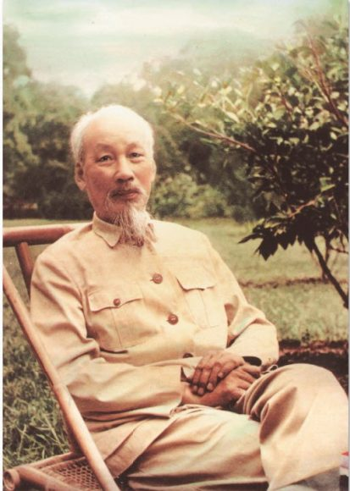
Ảnh chân dung của Bác Hồ tuyệt đẹp.
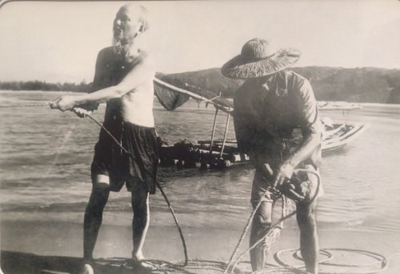
Hình ảnh chủ tịch Hồ Chí Minh kéo lưới cùng bà con ngư dân ở vùng biển Sầm Sơn, tỉnh Thanh Hóa vào tháng 7-1960. Bác Hồ là người cha già mộc mạc, luôn chăm lo, động viên nhân dân để bà con yên vui làm ăn, lao động.
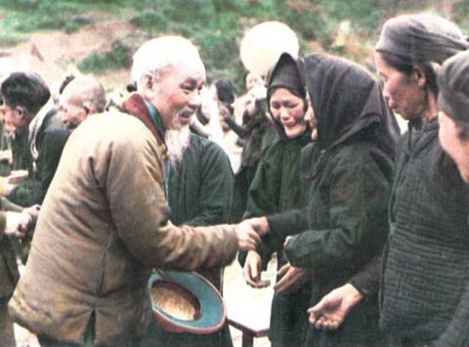
Bác Hồ tới thăm và bắt tay từng người bà con nhân dân Pác Bó, tỉnh Cao Bằng trong giai đoạn đất nước còn kháng chiến.(1961)
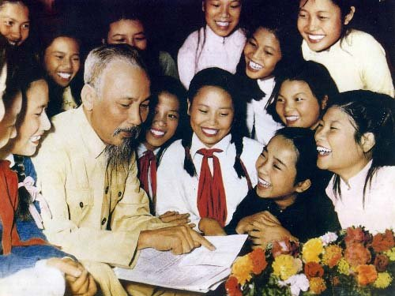
Hình ảnh Bác Hồ thăm và nói chuyện với các cháu thiếu niên nhi đồng.
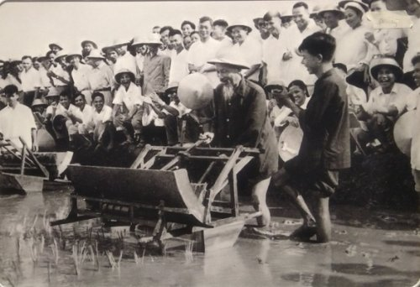
Bác về thăm bà con nông dân và tự xắn quần xuống ruộng
để chạy thử chiếc máy cày cải tiến vào ngày 16-07-1960.
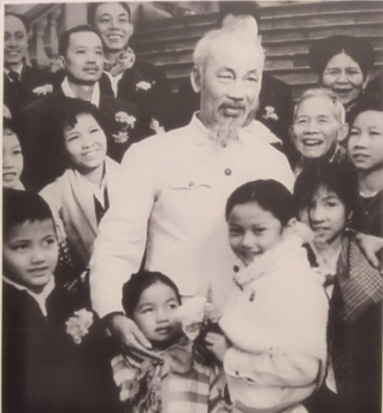
Bác Hồ tới các kiểu bào Thái Lan trong sự hân hoan hạnh phúc của bà con.

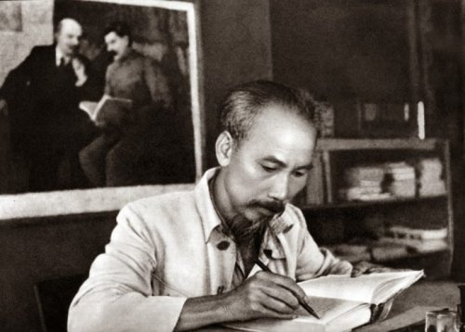
Hình ảnh Bác Hồ đang làm việc tại phủ chủ tịch lúc bấy giờ.
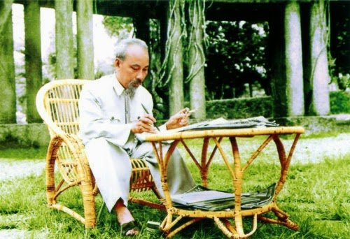
Hình ảnh đẹp về chủ tịch Hồ Chí Minh
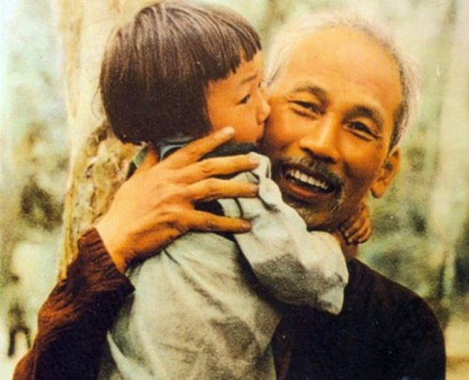
Ảnh Bác Hồ bế em bé gái.
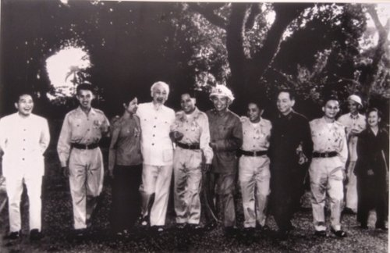
Bác Hồ chụp ảnh với đoàn đại biểu anh hùng chiến sĩ thi đua các lực lượng vũ trang nhân dân giải phóng miền Nam ra thăm miền Bắc ngày 11-11-1965
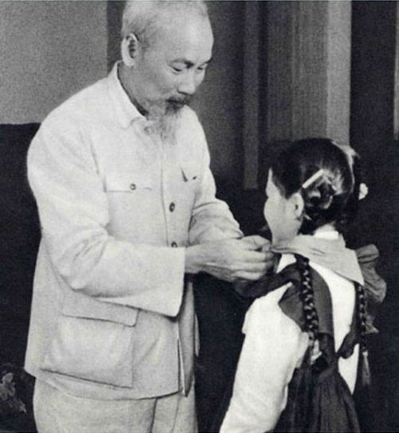
Ảnh Bác Hồ đeo khăn quàng đỏ cho cháu học sinh là thiếu niên chăm ngoan.
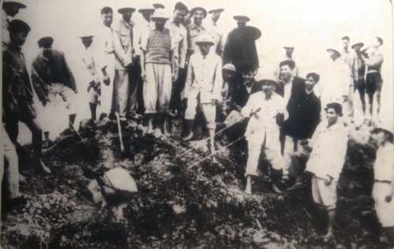
Hình ảnh Bác Hồ đi tát nước chống hạn tại cánh đồng Quai Chảo với bà con nông dân xã Đại Thanh, huyện Thanh Trì, Hà Nội.
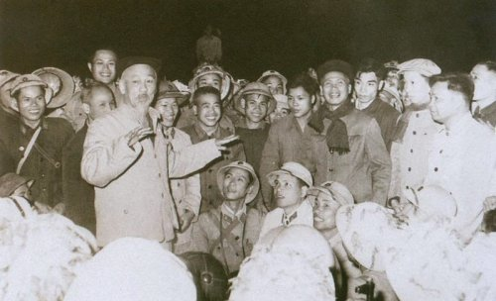
Bác trong một đêm về thăm chiến khu và các chiến sĩ ngoài mặt trận.
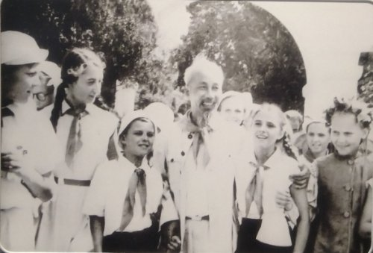
Bác Hồ với thiếu nhi quốc tế trong triển lãm tại bảo tàng lịch sử quốc gia.
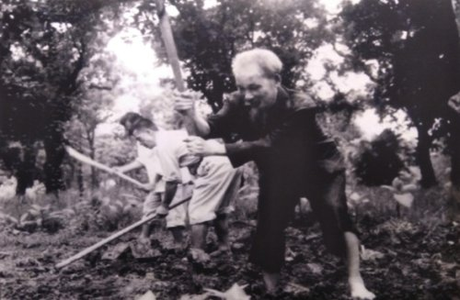
Chủ tịch Hồ Chí Minh cuốc đất, làm vườn thật vui vẻ tại phủ chủ tịch nước (năm 1957)
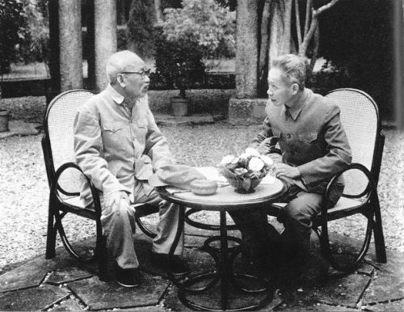
Bác Hồ luôn là người có lối sống giản dị, đơn giản và mộc mạc.
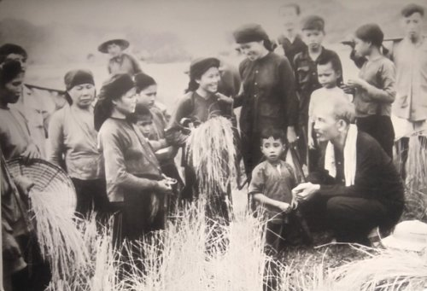
Chủ tịch Hồ Chí Minh về thăm bà con nông dân gặt lúa tại xã Hưng Sơn, huyện Đại Từ, tỉnh Thái Nguyên ngày 20-9-1954.
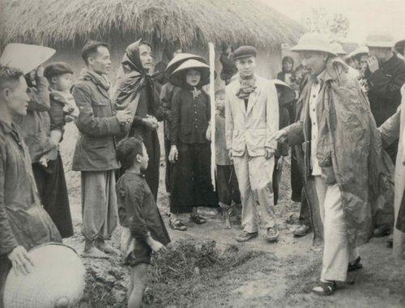
Bác ân cần, quan tâm và thăm nom bà con nhân dân và du kích địa phương.
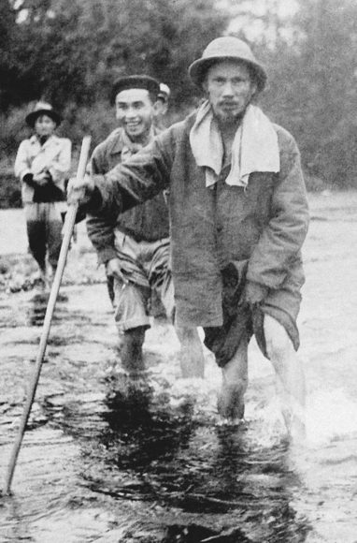

Bác Hồ xắn quần, chống gậy, lội nước trong chuyến đi
thăm chiến khu Việt Bắc (năm 1951).
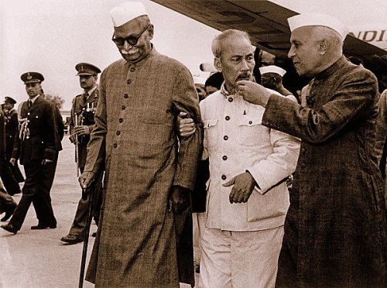
Sự quan tâm nồng nhiệt và quý mến của bạn bè nguyên thủ quốc tế đối với Bác

